МІНІСТЕРСТВО ОСВІТИ І НАУКИ УКРАЇНИ
КРЕМЕНЧУЦЬКИЙ НАЦІОНАЛЬНИЙ УНІВЕРСИТЕТ ІМЕНІ МИХАЙЛА ОСТРОГРАДСЬКОГО
НАВЧАЛЬНО-НАУКОВИЙ ІНСТИТУТ ЕЛЕКТРИЧНОЇ ІНЖЕНЕРІЇ ТА ІНФОРМАЦІЙНИХ ТЕХНОЛОГІЙ
КАФЕДРА АВТОМАТИЗАЦІЇ ТА ІНФОРМАЦІЙНИХ СИСТЕМ
ОСВІТНІЙ КОМПОНЕНТ
«ДОСЛІДЖЕННЯ ОПЕРАЦІЙ»
ЗВІТ
З ЛАБОРАТОРНОЇ РОБОТИ №1
Виконав:
здобувач освіти
КН-24-1
Соломка Б. О.
Перевірив:
доцент кафедри АІС
Бурдільна Є. В.
Кременчук 2026

Лабораторна робота № 1

Тема: Двомірна задача лінійного програмування
Мета: набути навички з розв’язування двомірних задач лінійного програмування графічним методом.

Хід роботи
Підприємство випускає столи двох моделей: А і В. Для випуску одного столу моделі А потрібно S_A одиниці сировини та T_A одиниці машинного часу, для столу моделі В – S_B одиниці сировини та T_B одиниць машинного часу. Прибуток від реалізації столу моделі А становить W_A, моделі В – W_B грошових одиниць. На підприємстві наявні 1700 одиниць сировини та 1600 одиниць машинного часу. Варіант 21: N = 21, k = 2.
Таблиця 1 – Вихідні дані за варіантом 21
Параметр | S_A | T_A | S_B | T_B | W_A | W_B
Формула | 0,5·N·k | N/k | N | 0,4·N·k | N·k | 1,2·N·k
Значення | 21 | 10,5 | 21 | 16,8 | 42 | 50,4

1 Математична модель задачі
Позначимо через x₁ кількість столів моделі А, через x₂ – кількість столів моделі В. Цільова функція – прибуток підприємства:
W = 42·x₁ + 50,4·x₂ → max (1)
Система обмежень за сировиною та машинним часом:
21·x₁ + 21·x₂ ≤ 1700 (2)
10,5·x₁ + 16,8·x₂ ≤ 1600 (3)
x₁ ≥ 0, x₂ ≥ 0 (4)
де x₁, x₂ – шукані обсяги випуску столів моделей А і В, шт.
2 Розв’язання графічним методом
Нерівності системи обмежень перетворено в рівності та побудовано відповідні прямі. Багатокутник, який вони утворюють разом з умовами невід’ємності, є областю допустимих розв’язків. Побудовано вектор градієнта ∇W = (42; 50,4) і перпендикулярну до нього лінію рівня; переміщенням лінії рівня в напрямі градієнта знайдено крайню опорну точку.
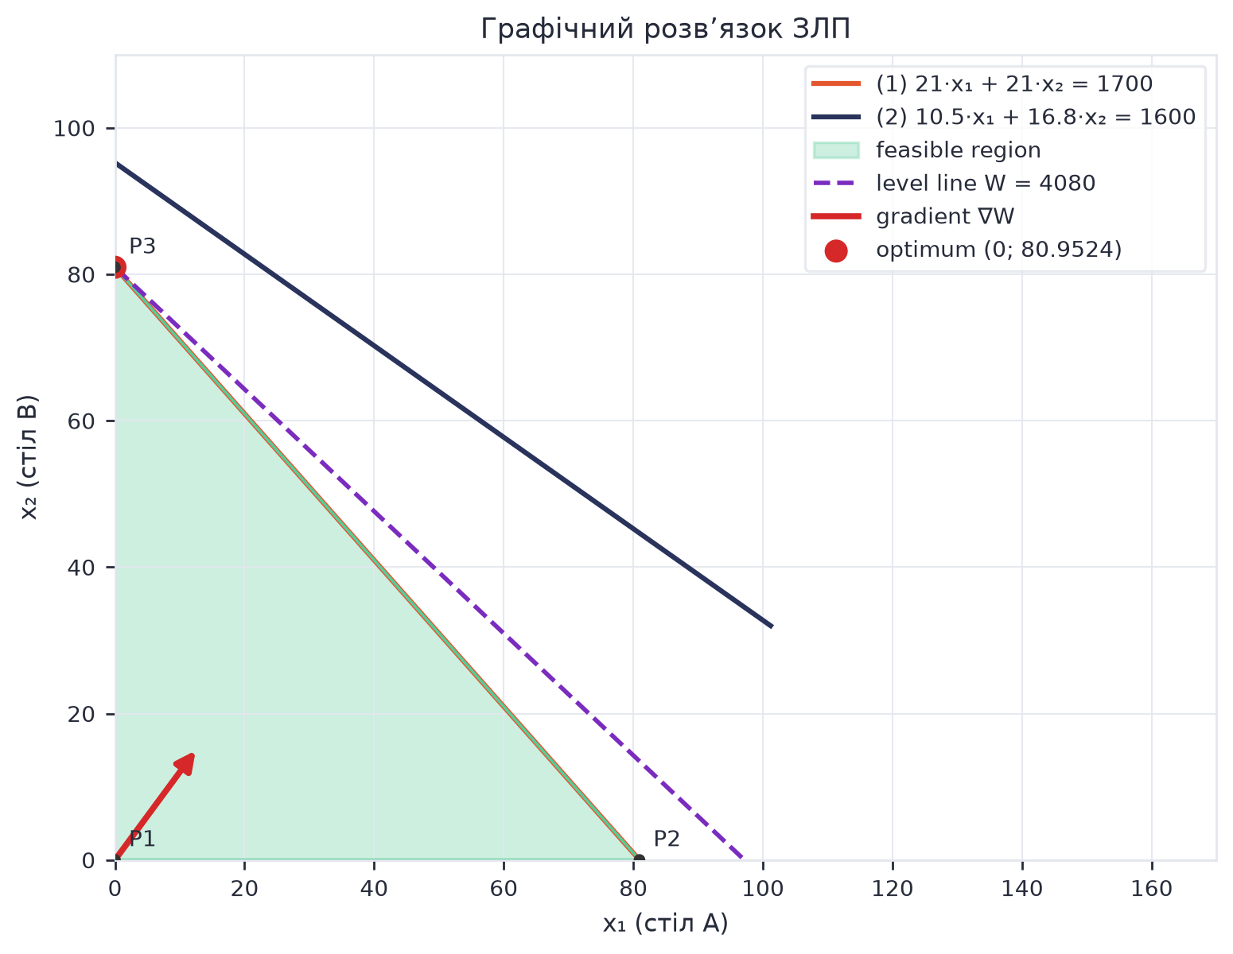
Рисунок 1 – Графічний розв’язок задачі лінійного програмування

Таблиця 2 – Координати вершин області допустимих розв’язків і значення W
Вершина | x₁ | x₂ | W
P1 | 0 | 0 | 0
P2 | 80,9524 | 0 | 3400
P3 | 0 | 80,9524 | 4080

Максимум цільової функції досягається у вершині з координатами x₁ = 0, x₂ = 80,9524.
3 Прогнозований прибуток
W = 42·0 + 50,4·80,9524 = 4080 грош. од. (5)
4 Залишки на складах
Таблиця 3 – Використання ресурсів за оптимальним планом
Ресурс | Наявно | Використано | Залишок
Сировина, од. | 1700 | 1700 | 0
Машинний час, од. | 1600 | 1360 | 240

5 Лістинг розрахунку
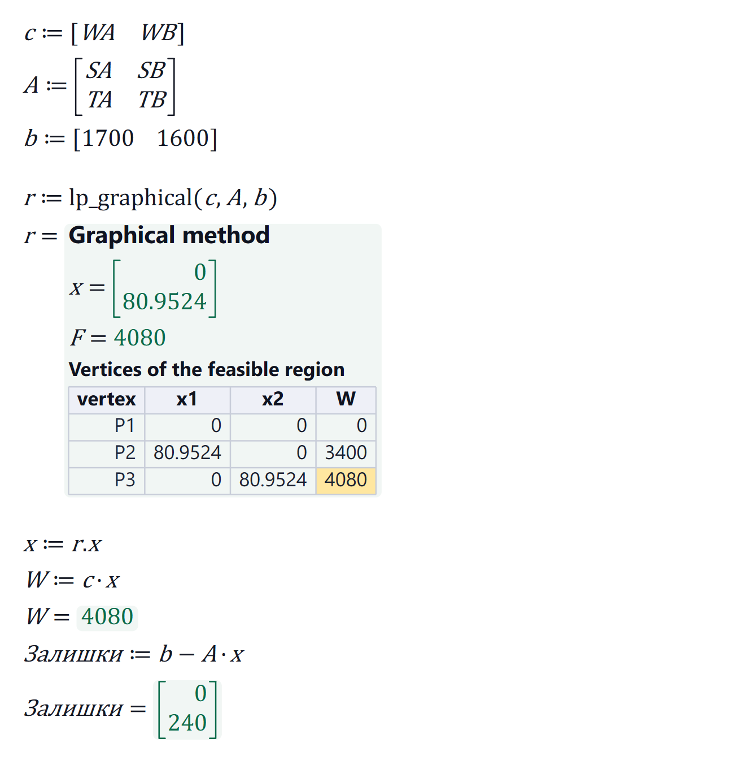
Рисунок 2 – Лістинг розрахунку задачі в пакеті Boryscad

Висновки: у роботі набуто навички розв’язування двомірних задач лінійного програмування графічним методом. Складено математичну модель задачі оптимального випуску столів двох моделей для варіанта 21 (N = 21, k = 2), побудовано область допустимих розв’язків і знайдено оптимальний план x = (0; 80,9524), якому відповідає максимальний прибуток W = 4080 грошових одиниць.
Оптимум досягається у вершині, де повністю використовується сировина (залишок 0), тоді як машинного часу залишається невикористаним 240 одиниць. Отже, сировина є «вузьким місцем» виробництва: саме вона обмежує випуск продукції.
Оскільки кількість столів – ціле число, практичний план виробництва становить x₁ = 0, x₂ = 80 шт. із прибутком 4032 грошових одиниць.
Рекомендації щодо оптимізації виробництва: доцільно збільшити закупівлю сировини або зменшити її питому витрату, оскільки кожна додаткова одиниця сировини дає приріст прибутку; вивільнений машинний час можна використати для випуску додаткової продукції або інших замовлень. Розв’язок, отриманий графічно, збігається з розв’язком блоку given/maximize, що підтверджує його правильність.

